Proceso Unificado
(UP)

Facultad: UNQ
Carrera: TPI
Profesor: Paez, Nicolás
Alumnos: Marchionne, Cristian

Proceso Unificado
INTRODUCCION 3
FASES 3
1.Inicio 3
2.Elaboración 3
3.Construcción 4
4.Transición 4
ROLES 5
1.Arquitecto 5
Tareas: 5
Artefactos: 5
2.Analista 6
Aptitudes 6
Formas de asignación 6
Responsabilidades 6
Detalle de los requerimientos del sistema 7
Detalle de los escenarios de los casos de uso 7
Desarrollo de la visión técnica 7
Identificar y resaltar los requerimientos 7
3.Desarrollador: 8
Tareas: 8
Artefactos: 9
4.Tester 10
Tareas: 10
Artefactos 11
Fases 11
Modelar el ambiente 11
Elegir escenarios de prueba 11
Ejecutar las pruebas 12
Medir progreso de pruebas 12
Bibliografía 13

Proceso Unificado

INTRODUCCION
El proceso unificado es un proceso de Ingeniería de Software. Esta dirigido por los Casos de Uso (UC) y se basa en la Arquitectura. Es un proceso Iterativo e Incremental. Esta dividido en ciclos iterativos que van realizando todas las actividades pero con distinta carga según el enfoque de cada fase. Esta dividido en cuatro fases: inicio, elaboración, construcción, y transición.

Actividades | Modelos
Modelado del Negocio
Requisitos | Modelo de Casos de Uso
Análisis | Modelo de Análisis
Diseño | Modelo de Diseño - Modelo de Despliegue
Implementación | Modelo de Implementación
Prueba | Modelo de Prueba

Las actividades son realizadas por distintas personas del equipo de desarrollo que cumplen con distintos roles: Analista, Arquitecto, Programador, Project Manager, Tester.

FASES

Inicio
Define el alcance del proyecto. Se desarrolla una descripción del producto final, y se presenta el análisis del negocio. Se identifican y priorizan los riesgos mas importantes.
Los artefactos que produce son:
- Descripción de los objetivos del proyecto.
- Documentos de Visión.
- Una estimación del plan del proyecto.
- El modelo del negocio

Elaboración
Se planifica el proyecto, se elabora la especificación en detalle de la mayoría de los casos de uso del producto y se diseña la arquitectura.
Los artefactos que produce son:
- Casos de uso.
- Casos de prueba

Construcción
Se crea el producto hasta convertirse en el sistema completo (contiene todos los casos de uso implementados) pero puede que tenga defectos.
Los artefactos producidos durante esta fase son:
- Diseño de Sistemas
- El sistema software
- Manuales de usuario

Transición

Se encarga de realizar la transición del producto al usuario. Abarca el período durante el cual el producto versión beta hasta lograr un producto final estable.
Las iteraciones en esta fase se centran en corregir y extender la funcionalidad del sistema.
Los artefactos construidos en esta fase son los mismos que en la fase de
construcción.

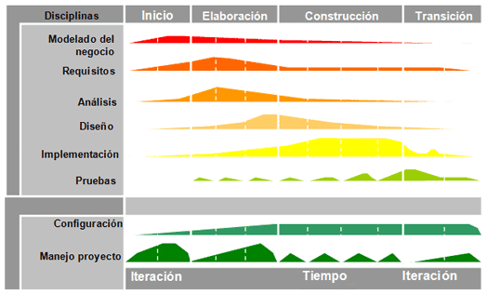

ROLES

Arquitecto
Es el responsable de decidir el diseño de arquitectura del soft, tomará las principales decisiones técnicas que luego afectará el diseño y la implementación del proyecto. Trabaja en conjunto con el Director de Proyecto, aunque en muchos casos este mismo cumple los dos roles.
Como tarea fundamente tiene que tomar las primeras decisiones técnicas, incluyendo vistas de requerimientos, diseño, implementación y despliegue, documentando cada una de estas.
Este rol debe estar ocupado en el proyecto desde el inicio hasta el fin.

Tareas:
    - Analizar los requisitos de arquitectura de la aplicación
- Analizar los requisitos de gran importancia para la arquitectura y en base a esto definir la arquitectura que será candidata a satisfacer estos requisitos.
    - Desarrollo de la Arquitectura.
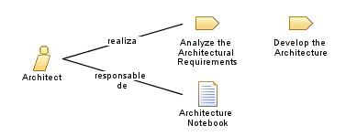
- Tomar decisiones concretas sobre la arquitectura para proporcionar orientación y dirección sobre el trabajo de desarrollo en cada iteración

Artefactos:
Architecture Notebook:
Describe la realización de la funcionalidad del sistema, abstrayéndolo del código fuente, para que sea comprensible por el usuario.
Design:
Describe el contexto y la perspectiva del sistema para asegurar su comprensión.

Analista
Este rol representa las preocupaciones del cliente y los usuarios finales mediante la recopilación de información para poder entender el problema a resolver y de esta manera poder fijar las prioridades de los requerimientos.
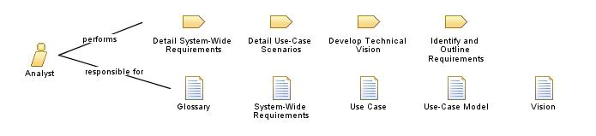

Aptitudes
La persona que lleve a cabo el rol de analista necesita cumplir con los siguientes requisitos:
- Experiencia en la identificación y compresión de problemas, así como también identificar las oportunidades de negocio.
- Habilidad para determinar las necesidades asociadas al problema a resolver.
- Capacidad de colaboración con el equipo a través de sesiones, talleres u otras técnicas.
- Buena comunicación verbal y escrita.
- Conocimientos del dominio de negocio y tecnología, o capacidad para comprender rápidamente la información

Formas de asignación
Este rol puede ser llevado a la practica asignándose de distintas maneras:
- Uno o mas miembros del equipo pueden llevar a cabo esta función de manera exclusiva. Este enfoque es adecuado cuando existen necesidades complejas.
- Uno o mas miembros del equipo pueden llevar a cabo esta función y la de prueba de software. Este enfoque es una opción para aquellos equipos que poseen un numero limitado de recursos
- O bien, puede ser llevado a cabo por recursos del cliente. Este enfoque es adecuado para equipos que trabajan con metodologías ágiles ya que estos recursos siempre estarán disponibles.

Responsabilidades
El rol de analista tiene varias responsabilidades, la cuales generan o modifican un artefacto determinado. Entre las mismas se pueden identificar:

- Detalle de los requerimientos de todo el sistema.
- Detalle de los escenarios de los casos de uso.
- Desarrollo de la visión técnica
- Identificar y resaltar los requerimientos.

Detalle de los requerimientos del sistema
Esta tarea consiste en describir con suficiente detalle uno o mas requisitos de todo el sistema para validar que se comprendieron correctamente los mismos y de esta manera garantizar las expectativas de la parte interesada. Esta producto de llevar a cabo esta tarea modifica los artefactos de “glosario”(que define los términos importantes usados en el proyecto) y “requerimientos del sistema” (que describe los requerimientos funcionales que no se describen en los casos de uso, atributos de calidad, y costo, tamaño y viabilidad del sistema propuesto) y también permite comenzar con el desarrollo de software.

Detalle de los escenarios de los casos de uso
Esta tarea es similar al anterior, la diferencia esta en que se concentra mucho mas en lo funcional y en los escenarios que están programados para su implementación en corto plazo, ya que se encarga de describir los escenarios de casos de uso con suficiente detalle para validar nuevamente que se comprendieron bien los requerimientos y garantizar las expectativas por la parte interesada.
Los artefactos que se modifican al concluir con esta tarea son “Casos de uso” y “ modelo de caso de uso”, este ultimo muestra un modelo de funciones previstas y el ambiente del sistema, el mismo puede ser utilizado como un “contrato” entre el cliente y el equipo, mientras que el primero determina el comportamiento del sistema, los elementos que intervienen, la documentación que se va a entregar al usuario y la planificación y evaluación del trabajo

Desarrollo de la visión técnica
Llevar a cabo esta tarea define la visión del futuro sistema, describe el problema y las características basadas en los requerimientos de los interesados. En la misma participan las partes interesadas para el desarrollo de la documentación del problema y/o necesidad para que el equipo del proyecto pueda comprender mejor lo que hay que hacer. Al terminar la tarea se modifica el artefacto de visión, el cual sirve como entrada para determinar el “que y porque” del proyecto

Identificar y resaltar los requerimientos
El propósito de esta tarea consiste en identificar y capturar los requerimientos funcionales y no funcionales. El objetivo es entender las necesidades en un alto nivel de manera que el alcance inicial del trabajo se pueda determinar.
Con esta tarea se genera o modifica el artefacto de “lista de trabajo”, la cual contiene todo el trabajo programado para ser realizado dentro del proyecto.

Desarrollador:
La persona en este rol es responsable por desarrollar una parte del sistema, incluyendo diseñar esta para que se ajuste a la arquitectura, posiblemente prototipar la interfaz de usuario y entonces implementar, hacer pruebas unitarias e integrar los componentes que son parte de la solución.
Una persona en este rol necesita la habilidad necesaria para desempeñarse bien en estas tareas:
- Define y crea soluciones técnicas con la tecnología del proyecto
- Entiende y se adapta a la arquitectura
- Identifica y construye casos de prueba que cubren los comportamientos requeridos de los componentes técnicos
- Comunica decisiones en una forma que otros miembros del grupo entienden
Adicionalmente, crea un modelo visual del sistema, este rol necesita la habilidad para representar el diseño en el Lenguaje de Modelado Unificado (Unified Modeling Language - UML).

Tareas:
    - Realizar el diseño de la solución.
      - Identificar los elementos y elaborar las interacciones, el comportamiento, las relaciones, y los datos necesarios para realizar algunas funciones.
      - El diseño visual para ayudar a resolver el problema y comunicar la solución.
    - Implementar el desarrollo de tests.
      - Implementar una o más pruebas que permiten la validación de los componentes individuales de software a través de la ejecución.
    - Implementar la solución, implementar y crear las compilaciones.
      - Aplicar el código fuente para proporcionar nuevas funcionalidades o defectos arreglarlo.
    - Correr los test desarrollados.
      - Ejecutar las pruebas de los componentes individuales de software para verificar que sus estructuras internas trabajen como se especifica.
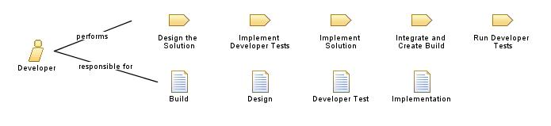

Artefactos:
    - Construir.
      - Una versión operativa de un sistema o parte de un sistema que muestra un subconjunto de las funciones que se incluirá en el producto final.
    - Diseñar.
      - Este artefacto describe la realización de la funcionalidad que el sistema requiere en términos de componentes y sirve como una abstracción del código fuente.
    - Desarrollar tests.
      - Las instrucciones que validan los componentes individuales de software para que funcione como deseamos.
    - Implementar.
      - Archivos de software de código, archivos de datos y archivos de soporte, tales como archivos de ayuda en línea, que representan las partes de un sistema que se pueden construir.

Tester
Es el responsable por las principales actividades del test. Estas incluyen identificar, definir, implementar y el comportamiento de las pruebas necesarias, así como también del registro y análisis que producen los test. Hacen una devolución de las pruebas a los desarrolladores que son necesarias para volver a realizar otro ciclo de correcciones y pruebas.
Los casos de prueba parten de una funcionalidad o uso de funcionalidad a ser probado por un único test. Existen diferentes tipos o niveles de pruebas, que se realizan en diferentes momentos del tiempo y por algunos actores diferentes.
- Test Unitario
Test de programador sobre componentes desarrollados.
- Test de Integración
Prueba que valida el funcionamiento coordinado de dos o más módulos desarrollados por separado.
- Test Funcional
Test de usuario/cliente sobre funcionalidades desarrolladas.
- Test de Cobertura
Validación de que el código completo está controlado y testeado.
- Test de Performance
Pruebas orientadas a determinar la capacidad de la solución de HW/SW en el escenario de producción esperado.

Tareas:
- los test que son necesarios llevar a cabo.
- Implementar test individuales
- Configurar y correr los test
- Registrando y verificando la salida que generan los test que fueron realizados
- Analizar y guiar la recuperación de los errores en ejecución

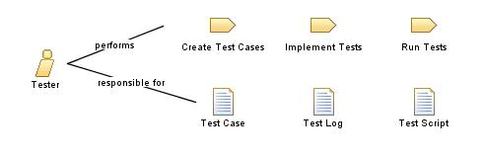

Artefactos
- Modelo de Pruebas
- Caso de Prueba
- Procedimiento de Prueba: generales y específicos.
- Componente de Prueba
- Plan de Prueba
- Defecto
- Evaluación de Prueba

Fases
Los casos de prueba comienzan a gestarse en la fase de elaboración, pero se ejecutan durante la construcción y en la fase de transición se intensifican en particular con tests de integración y de performance.

Modelar el ambiente
- La primera tarea del Tester es simular cómo el sistema se relaciona con su ambiente. Para esto se deben identificar todas las interfaces del sistema y los datos que pasan por las mismas.
- El siguiente paso que el Tester debe hacer es encontrar las acciones que el usuario puede realizar y que harían que el software deje de comportarse de manera consistente. (Redundancia/inconsistencia de datos, errores de conectividad/operación de elementos, etc.)
- Registrar valores de entrada y salida.
- Uso de expresiones regulares y gramaticales para expresar los tests: Filemenu. Open filename* (ClickOpen | ClickCancel)
- Técnicas estocásticas y de algoritmos genéticos. Estos modelos combinan los valores a ingresar y su secuencia para producir palabras y oraciones sintácticamente correctas

Elegir escenarios de prueba
- Dominios, grupos de variables, condiciones de borde.
- Test de cobertura: todo el software codificado debe haber sido probado.
- Considerar:
        - Secuencia optimista.
        - Secuencia de excepciones

Ejecutar las pruebas
- Idealmente tenerlas automatizadas.
  - Existen robots para test de interfaces.
  - Scripts de BD para los datos.
  - Test unitarios en código para las capas lógicas, datos, y otras.
- Utilizar formalismos o pruebas de código embebido.
- Pruebas de regresión: testear un módulo ya probado y corregido.

Medir progreso de pruebas
- Completitud estructural
  - ¿Hemos probado los errores de programación comunes?
  - ¿Hemos ejercitado todo el código fuente?
  - ¿Hemos forzado todos los datos internos para que sean inicializados y usados?
  - ¿Hemos encontrado todos los errores sembrados?
- Completitud funcional:
  - ¿Hemos pasado a través de las formas en que el sistema puede fallar? ¿Hemos realizado todos los Test que lo validan?
  - ¿Hemos aplicado todas las entradas de datos?
  - ¿Hemos explorado todos los estados del sistema?
  - ¿Hemos ejecutado todos los escenarios que espero que el usuario use?

Bibliografía
- Rational Unified Process RUP - IBM
http://www.ibm.com/developerworks/rational/library/content/03July/1000/1251/1251_bestpractices_TP026B.pdf

- OPEN UP
http://epf.eclipse.org/wikis/openup/index.htm

- Imagen
http://www.liderdeproyecto.com/articulos/el_papel_central_de_los_procesos_ing_de_negocios.html

